CALCUL D’AIRES
Tout le cours en vidéo : https://youtu.be/-tJS-IPkYbA

Partie 1 : Unités d’aire

1) Exemples et définition :

Définition : La surface d’une figure est la partie qui se trouve à l’intérieur de la figure.
L’aire est la mesure de la surface.

1 cm

La surface du carré peut être représentée par un nombre. Ce nombre s’appelle l’aire du carré.
L’aire du carré ci-dessus (de côté de longueur 1 cm) est égale à 1 cm² (se lit « centimètre carré »).
→ 1 cm² est donc l’aire d’un carré de 1 cm de côté !

Le rectangle suivant est composé de deux carrés de 1 cm de côté. Son aire est égale à 2 cm².

Ainsi, l’aire de la figure suivante est égale à 5,5 cm².

Méthode : Calculer l’aire d’une figure à l’aide d’un quadrillage

Vidéo https://youtu.be/VDI8DV-njS0

1) L’unité est le carreau vert.
Calculer l’aire des figures.

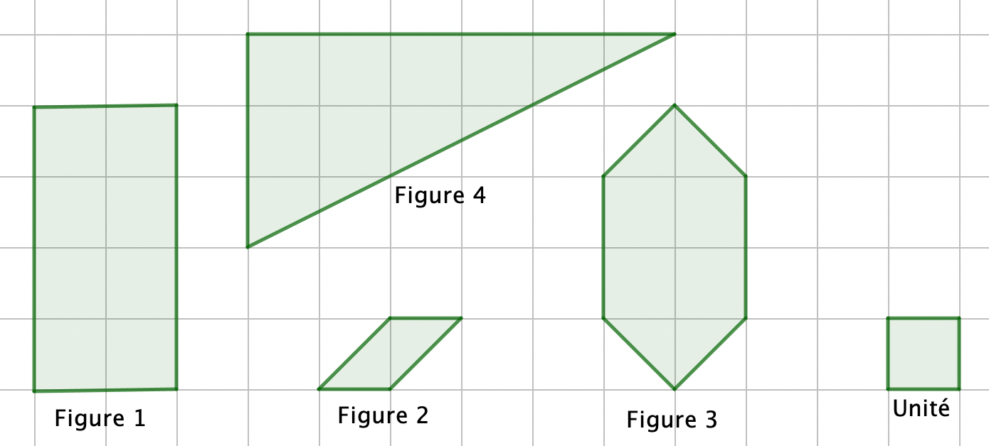

2) L’unité est le triangle mauve.
Calculer l’aire des figures.

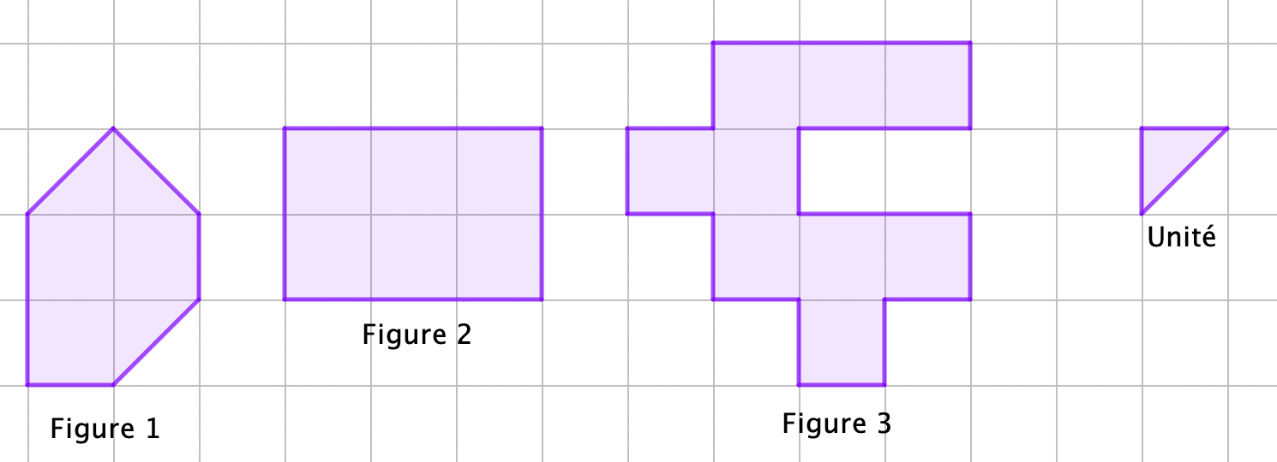

Correction
1) ● Aire de la figure 1 : $Aire=8 carreaux$

● Aire de la figure 2 : $Aire=2×\frac{1}{2} carreau=1 carreau$

● Aire de la figure 3 : $Aire=(4 carreaux)+(4×\frac{1}{2} carreau)=6 carreaux$

● Aire de la figure 4 :
On complète le triangle en un rectangle. L’aire de la figure 4 mesure la moitié de l’aire du rectangle.
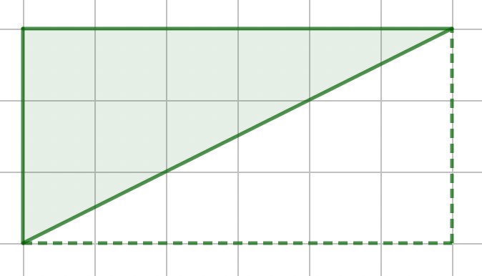
$$Aire=Aire du rectangle :2=6×3 :2=9 carreaux$$

2) ● Aire de la figure 1 : $Aire=9 triangles$

● Aire de la figure 2 :
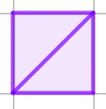
Dans un carreau, on compte deux triangles. La figure est composée de 6 carreaux.
Pour calculer l’aire de la figure, il suffit de multiplier le nombre de carreaux par 2 :
$$Aire=2×6=12 triangles$$

● Aire de la figure 3 : $Aire=2×9=18 triangles$

2) Conversions

Un carré de 1 cm de côté a une aire de 1 cm².
Un carré de 1 mm de côté a une aire de 1 mm².
Dans un carré de 1 cm de côté, on peut construire 100 carrés de 1 mm de côté.
= 1 cm² = 100 mm²
Donc : 1 cm² = 100 mm²
Entre deux unités consécutives d’aires, il y a « deux rangs de décalage ».

Les unités d’aire

km² | hm² | dam² | m² | dm² | cm² | mm²
1 km² = 100 hm² | 1 hm² = 100 dam² | 1 dam² = 100 m² | 1 m² | 1 dm² = 0,01 m² | 1 cm² = 0,01 dm² | 1 mm² = 0,01 cm²

Méthode : Convertir les unités d’aire

Vidéo https://youtu.be/qkDy6lguF80

Convertir : a) $1 cm^{2}$en $mm^{2}$ b) $3,4 m^{2}$ en $cm^{2}$ c) $81,3 km^{2}$ en $dam^{2}$ d) $6,21 cm^{2}$ en $dm^{2}$

Correction
On peut utiliser un tableau de conversion à double colonne (unités d’aire) :

a) 1 cm² = 100 mm²
$$km^{2}$$ |  | $$hm^{2}$$ |  | $$dam^{2}$$ |  | $$m^{2}$$ |  | $$dm^{2}$$ |  | $$cm^{2}$$ |  | $$mm^{2}$$
 |  |  |  |  |  |  |  |  |  |  | 1 | 0 | 0

b) 3,4 $m^{2}$ = 34 000 $cm^{2}$
$$km^{2}$$ |  | $$hm^{2}$$ |  | $$dam^{2}$$ |  | $$m^{2}$$ |  | $$dm^{2}$$ |  | $$cm^{2}$$ |  | $$mm^{2}$$
 |  |  |  |  |  |  | 3 , | 4 | 0 | 0 | 0

c) 81,3 $km^{2}$ = 813 000 $dam^{2}$
$$km^{2}$$ |  | $$hm^{2}$$ |  | $$dam^{2}$$ |  | $$m^{2}$$ |  | $$dm^{2}$$ |  | $$cm^{2}$$ |  | $$mm^{2}$$
8 | 1 , | 3 | 0 | 0 | 0

d) 6,21 $cm^{2}$ = 0,0621 $dm^{2}$
$$km^{2}$$ |  | $$hm^{2}$$  ou $hectare$ |  | $$dam^{2}$$  ou $are$ |  | $$m^{2}$$ |  | $$dm^{2}$$ |  | $$cm^{2}$$ |  | $$mm^{2}$$
 |  |  |  |  |  |  |  |  | 0 , | 0 | 6 , | 2 | 1

Entraîne-toi encore avec le super tableau interactif de Mathix : https://mathix.org/conversion/

Partie 2 : Formules d’aires

RECTANGLE
Largeur
Longueur

Aire du rectangle = Longueur $×$ Largeur

CARRE
Côté
Côté
TRIANGLE QUELCONQUE
Base
Hauteur
TRIANGLE
RECTANGLE
Base
Hauteur

Aire du carré = Côté $×$ Côté
Aire du triangle = Base $×$ Hauteur : 2

Méthode : Calculer l’aire d’une figure

Vidéo https://youtu.be/-HKxkx7x2gU

Calculer l’aire des figures suivantes :
4cm
4,5cm
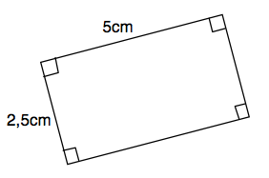
a) b)

Correction
a) Aire du rectangle = Longueur $×$ Largeur = 5 cm $×$ 2,5 cm = 12,5 cm²

b) Aire du carré = Côté $×$ Côté = 4 cm $×$ 4 cm = 16 cm²
Aire du triangle = Base $×$ Hauteur : 2 = 4,5 cm $×$ 4 cm : 2 = 9 cm²
Aire de la figure = 16 cm² + 9 cm² = 25 cm²

Partie 3 : Aire du disque
Rayon

Aire du disque = $π×$ rayon $×$ rayon
avec $π≈3,14$

Méthode : Calculer l’aire d’un disque

Vidéo https://youtu.be/0E8h5WWf4NM

a) Calculer l’aire d’un disque de rayon 4 cm. On prendra $π≈3,14$.
b) Calculer l’aire d’un demi-disque de diamètre 3 cm. On prendra $π≈3,14$.

Correction
a) Aire du disque = $π×$ rayon $×$ rayon
$$≈3,14×4 cm×4 cm$$
$≈50,24 cm^{2}$

b) Rayon du demi-disque = $3 cm :2=1,5 cm.$
Aire du demi disque = $π×$ rayon $×$ rayon $:2$
$$≈3,14×1,5 cm×1,5 cm :2$$
$$≈3,5325 cm^{2}$$

Hors du cadre de la classe, aucune reproduction, même partielle, autres que celles prévues à l'article L 122-5 du code de la propriété intellectuelle, ne peut être faite de ce site sans l'autorisation expresse de l'auteur.
www.maths-et-tiques.fr/index.php/mentions-legales

